Obec Mostkovice v souladu s ustanovením § 39 odst.1
zákona č.128/2000 Sb., o obcích ve znění předpisů pozdějších

Zveřejňuje záměr obce
č.2/2017
Pronajmout

- Pozemek p.č. 1122/1, k.ú. Stichovice o celkové výměře 1282 m2, ostatní plocha, jiná plocha, zapsaný na LV.č.1 pro obec Mostkovice u Katastrálního úřadu Olomouckého kraje, územní pracoviště Prostějov, za účelem provozování dětského hřiště, menšího občerstvení, zajištění možnosti prodeje smíšeného zboží – potravin pro chatovou oblast.

Žádosti, podněty a připomínky k tomuto záměru obce Mostkovice se přijímají
do 15 dnů ode dne zveřejnění obecním úřadem Mostkovice. Obsah výše uvedeného
oznámení je zveřejněn po dobu jeho vyvěšení na úřední desce Obecního úřadu
v Mostkovicích i způsobem umožňující dálkový přístup ( www.mostkovice.cz)

Jaroslav Peška
starosta

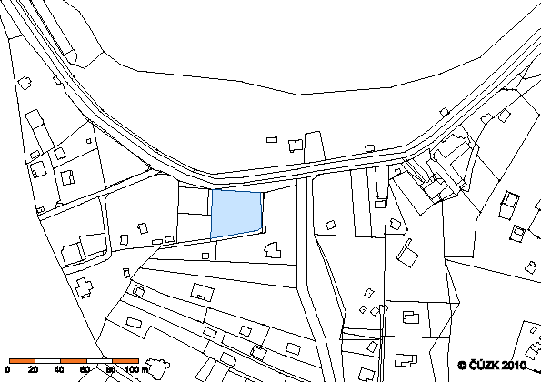

Kontaktní adresa:
Obecní úřad Mostkovice
Prostějovská 197/79
Mostkovice 798 02
Tel. 582 362 562

Vyvěšeno: 15.3.2017
Sňato :

